Señores

**JUZGADO SEGUNDO (02°) CIVIL DEL CIRCUITO DE PASTO**

E. S. D.

|  |  |
| --- | --- |
| **PROCESO:** | VERBAL |
| **DEMANDANTES:** | MARÍA INÉS CHAMORRO LUNA Y OTROS |
| **DEMANDADOS:** | MARTHA CECILIA NOGUERAY OTROS |
| **RADICADO:** | 520013103002-**2023-00190**-00 |

**ASUNTO: NULIDAD POR INDEBIDA NOTIFICACIÓN Y SOLICITUD DE NOTIFICACIÓN EN DEBIDA FORMA**

**GUSTAVO ALBERTO HERRERA ÁVILA**, mayor de edad, vecino de Cali, identificado con la cédula de ciudadanía número 19.395.114 expedida en Bogotá, abogado titulado y en ejercicio, portador de la Tarjeta Profesional número 39.116 del Consejo Superior de la Judicatura, con dirección de notificaciones en [notificaciones@gha.com.co](mailto:notificaciones@gha.com.co) actuando en mi calidad de apoderado de **SBS SEGUROS COLOMBIA S.A.**, conforme ya se encuentra reconocido en el proceso, sociedad legalmente constituida e identificada con el NIT 860.037.707-9, domiciliada en la ciudad de Bogotá y con dirección de notificaciones judiciales al correo electrónico [notificaciones.sbseguros@sbseguros.co](mailto:notificaciones.sbseguros@sbseguros.co). De manera respetuosa procedo a formular **NULIDAD POR INDEBIDA NOTIFICACIÓN.** Lo anterior, de conformidad con los siguientes argumentos:

# **FUNDAMENTOS FÁCTICOS**

**PRIMERO.** Según se observa en el expediente, la señora MARÍA INÉS CHAMORRO LUNA y OTROS, radicaron demanda contra de SBS SEGUROS COLOMBIA S.A. y OTROS, la cual fue admitida a través de Auto fechado el 18 de octubre de 2023, donde se resolvió lo siguiente:

*1º.- Admitir la demanda verbal propuesta por María Inés Chamorro Luna, José Humberto Chamorro Luna, Álvaro Guillermo Chamorro Luna, Ana Ayde Luna, María Elena Luna, Mila Nivia Chamorro Luna, Graciela del Carmen Luna, María Fernanda Jaramillo Chamorro, Johnny Fernando Espitia Luna, Leidy Vanessa Timaná Luna y Julieth Alejandra Chamorro Anganoy, en contra de Martha Cecilia Guerrero Noguera, José David Morales Meneses, Cooperativa de Transportadores Tax Lujo Ltda., representada legalmente por Gerardo León Martínez Guerrero o quien haga sus veces, y SBS Seguros Colombia S.A., representada legalmente por Juan Carlos Mora Uribe o quien haga sus veces.*

*2º.- Córrase traslado de la demanda y sus anexos a cada uno de los demandados Martha Cecilia Guerrero Noguera, José David Morales Meneses, Cooperativa de Transportadores Tax Lujo Ltda., representada legalmente por Gerardo León Martínez Guerrero o quien haga sus veces, y SBS Seguros Colombia S.A., representada legalmente por Juan Carlos. Mora Uribe o quien haga sus veces, quienes cuenta con el término de veinte (20) días para fijar su postura frente a la acción iniciada en su contra.*

*3º.- Conceder el beneficio de amparo de pobreza a los demandantes por reunir la petición los requisitos del artículo 151 del C. G. del Proceso.*

*4º.-* ***Practicar las notificaciones personales de esta providencia a los demandados*** *Martha Cecilia Guerrero Noguera, José David Morales Meneses, Cooperativa de Transportadores Tax Lujo Ltda., representada legalmente por Gerardo León Martínez Guerrero o quien haga sus veces, y* ***SBS Seguros Colombia S.A****., representada legalmente por Juan Carlos Mora Uribe o quien haga sus veces,* ***a través de la dirección física o electrónica indicada en la demanda****. Alléguese las constancias de la notificación emitidas por la Empresa de Servicio Postal.*

*2. TRAMITAR la demanda por las reglas del proceso verbal previstas en los artículos 368 y siguientes del Código General del Proceso.”* [Negrilla fuera de texto original].

**SEGUNDO.** El pasado 27 de octubre del 2023 los demandantes a través de su apoderada judicial, disponen comunicar la demanda a SBS SEGUROS COLOMBIA S.A, a través del correo electrónico [*sbseguros@sbseguros.co*](mailto:sbseguros@sbseguros.co)y anexando una constancia de envío por parte de la empresa “Mailtrack”, veamos:

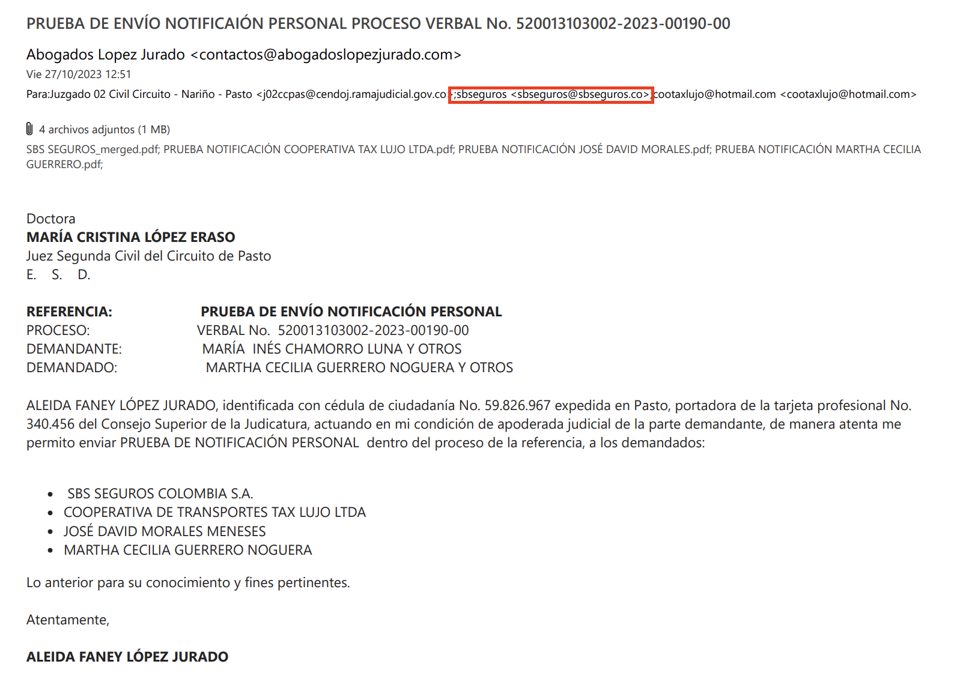

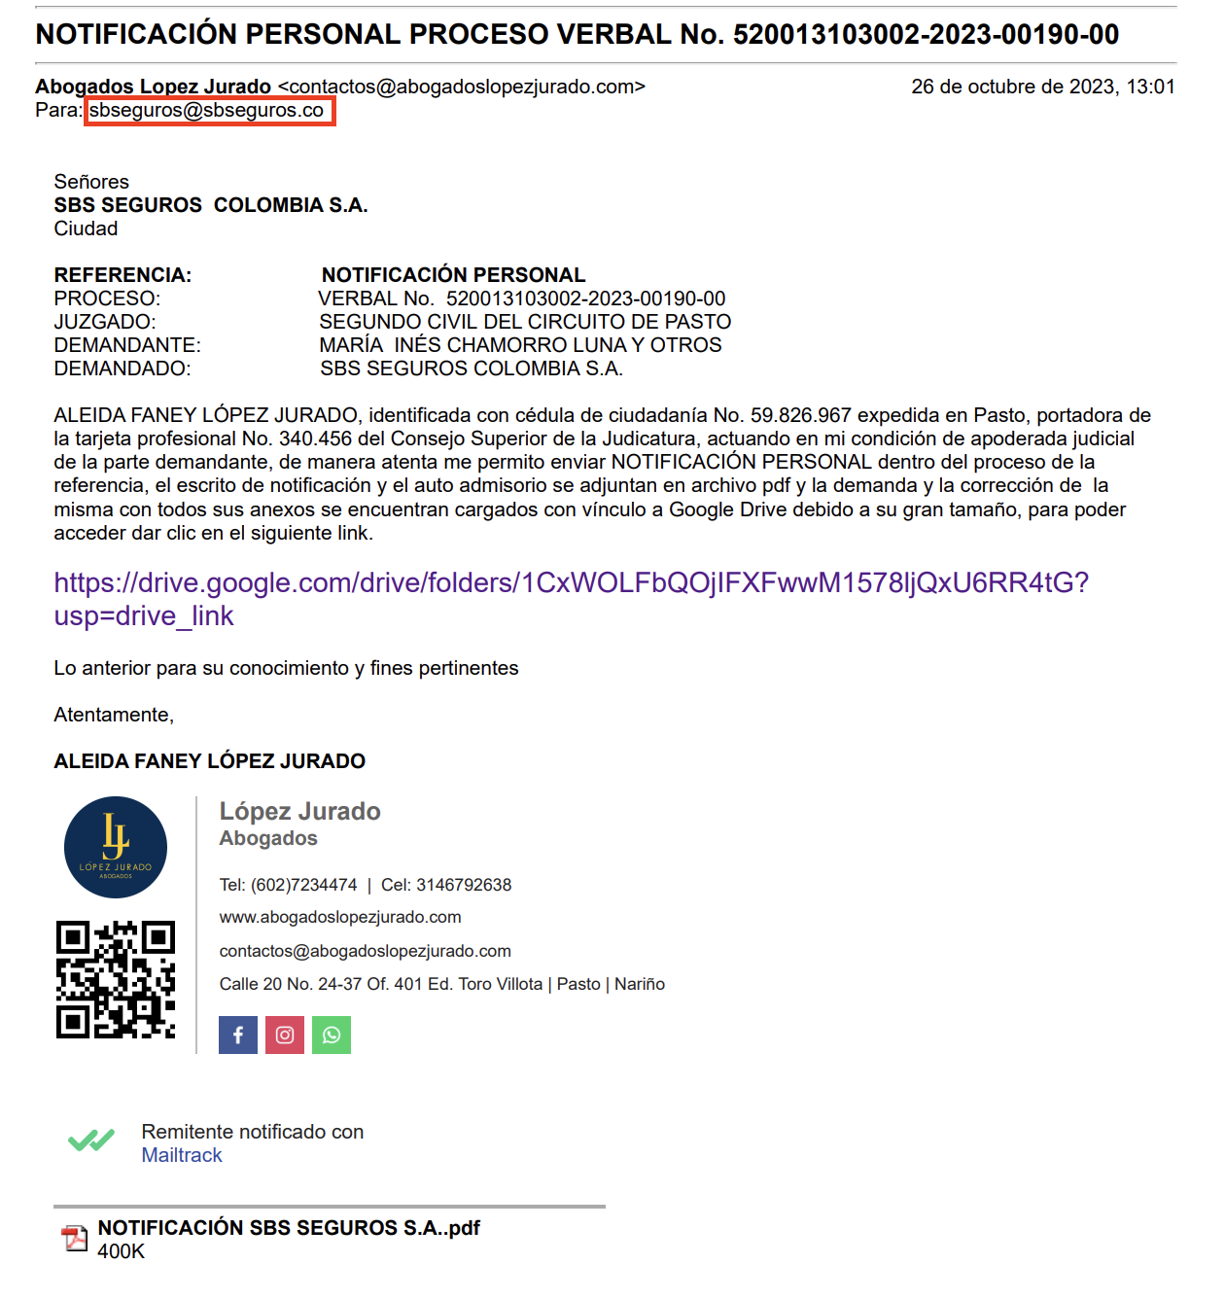

**TERCERO.** Según lo anterior, la parte demandante aparentemente intentó realizar la notificación personal de SBS SEGUROS COLOMBIA S.A. de conformidad con la Ley 2213 de 2022, no obstante, como se indicará más adelante, no realizó debidamente la notificación frente a mi representada.

Al respecto, es preciso citar la referida norma:

*“(…)* ***ARTÍCULO 8o. NOTIFICACIONES PERSONALES.****Las notificaciones que deban hacerse personalmente también podrán efectuarse con el envío de la providencia respectiva como mensaje de datos a la* ***dirección electrónica o sitio que suministre el interesado en que se realice la notificación****, sin necesidad del envío de previa citación o aviso físico o virtual. Los anexos que deban entregarse para un traslado se enviarán por el mismo medio.*

*El interesado afirmará bajo la gravedad del juramento, que se entenderá prestado con la petición, que la dirección electrónica o sitio suministrado corresponde al utilizado por la persona a notificar, informará la forma como la obtuvo y allegará las evidencias correspondientes, particularmente las comunicaciones remitidas a la persona por notificar.*

*La notificación personal se entenderá realizada una vez transcurridos dos días hábiles siguientes al envío del mensaje y los términos empezarán a contarse cuándo el iniciador recepcione acuse de recibo o se pueda por otro medio constatar el acceso del destinatario al mensaje.*

*Para los fines de esta norma se podrán implementar o utilizar sistemas de confirmación del recibo de los correos electrónicos o mensajes de datos.*

*Cuando exista discrepancia sobre la forma en que se practicó la notificación, la parte que se considere afectada deberá manifestar bajo la gravedad del juramento, al solicitar la* ***declaratoria de nulidad de lo actuado****, que no se enteró de la providencia, además de cumplir con lo dispuesto en los artículos*[*132*](http://www.secretariasenado.gov.co/senado/basedoc/ley_1564_2012_pr003.html#132)*a*[*138*](http://www.secretariasenado.gov.co/senado/basedoc/ley_1564_2012_pr003.html#138)*del Código General del Proceso.*

***PARÁGRAFO 1o.****Lo previsto en este artículo se aplicará cualquiera sea la naturaleza de la actuación, incluidas las pruebas extraprocesales o del proceso, sea este declarativo, declarativo especial, monitorio, ejecutivo o cualquier otro.*

***PARÁGRAFO 2o****. La autoridad judicial, de oficio o a petición de parte,* ***podrá solicitar información de las direcciones electrónicas o sitios de la parte por notificar que estén en las Cámaras de Comercio, superintendencias, entidades públicas o privadas, o utilizar aquellas que estén informadas en páginas web o en redes sociales.***

***PARÁGRAFO 3o.****Para los efectos de lo dispuesto en este artículo, se podrá hacer uso del servicio de correo electrónico postal certificado y los servicios postales electrónicos definidos por la Unión Postal Universal (UPU) con cargo a la franquicia postal (…)” (Subrayado con negrillas fuera del texto original)*

**CUARTO.** En este orden de ideas, es preciso advertir que mi representada NO recibió en debida forma la notificación del proceso de la referencia, toda vez que, dicha la comunicación fue enviada a la dirección electrónica [*sbseguros@sbseguros.co*](mailto:sbseguros@sbseguros.co) *y* email distinto al autorizado para recibir notificaciones judiciales por parte de mi mandante y que corresponde a: ***notificaciones.sbseguros@sbseguros.co*** y que aparece en el Certificado de Existencia y Representación de **SBS SEGUROS COLOMBIA S.A.,** como se pasa a evidenciar en el siguiente extracto de dicho documento, que fue allegado por el actor al presentar la demanda:

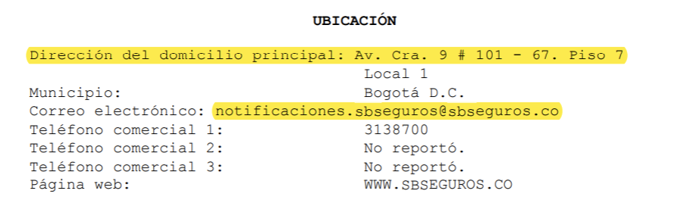

**QUINTO.** Es evidente que la diferencia entre la dirección electrónica empleada para efectuar la notificación personal de la admisión de la demanda a mi mandante y la que aparece registrada en el certificado de existencia y representación de la Compañía se centra en la falta de uso de ***notificaciones.****sbseguros@sbseguros.co,,* de lo cual, como puede advertir el Despacho, no corresponde al dominio del correo electrónico de la aseguradora para notificaciones judiciales. La falla de no redactar el correo completo, genera que el mensaje se recepcione en cuentas distintas, como en este caso ocurrió.

**SEXTO.** En vista de lo anterior, se precisa que, si bien el apoderado judicial de la parte demandante intentó notificar a **SBS SEGUROS COLOMBIA S.A**. de la admisión de la demanda, lo cierto es que mi representada no fue debidamente notificada del proceso de marras, pues conforme el artículo 8° de la Ley 2213 de 2022, no se tuvo en cuenta la dirección electrónica correcta ***notificaciones.sbseguros@sbseguros.co*** que aparece registrada en el Certificado de Existencia y Representación legal, legajo que es de acceso público.

**SÉPTIMO.** De conformidad con la anterior, hubo una indebida notificación de la admisión de la demanda por parte del demandante respecto de mi representada, **SBS SEGUROS COLOMBIA S.A.,** por lo que, consecuentemente, debe declarase la nulidad de dicha notificación, al configurarse la causal octava del artículo 133 del Código General del Proceso que reza lo siguiente:

*“(…)* ***[A]RTÍCULO 133. CAUSALES DE NULIDAD.****El proceso es nulo, en todo o en parte, solamente en los siguientes casos:*

*(…) 8.* ***Cuando no se practica en legal forma la notificación*** *del auto admisorio de la demanda a personas determinadas, o el emplazamiento de las demás personas, aunque sean indeterminadas, que deban ser citadas como partes, o de aquellas que deban suceder en el proceso a cualquiera de las partes, cuando la ley así lo ordena, o no se cita en debida forma al Ministerio Público o a cualquier otra persona o entidad que de acuerdo con la ley debió ser citado (…)”*

**OCTAVO**. Advertido lo anterior, se debe dejar presente que el suscrito solicitó al Juzgado el link del expediente, toda vez que no contaba con las piezas sino hasta el día 12 de marzo del 2024, cuando el H. Despacho remitió el link del expediente digital. En todo caso, al no haberse efectuado en debida forma la notificación a mi mandante, esta NO se encuentra debidamente enterada de la admisión de la demanda, por lo que dicha actuación deben adelantarse nuevamente con el fin de corregir la nulidad materializada en este caso. En este sentido, debe entenderse que mi prohijada fue notificada al momento en que tuvo acceso al expediente digital, es decir desde el 12 de marzo de la anualidad, pues fue el momento en dónde se tuvo acceso a todo el material pertinente para el desarrollo del derecho fundamental al debido proceso y a la defensa.

# **FUNDAMENTOS JURÍDICOS**

Sea lo primero recordar que, de acuerdo con lo previsto en el Art. 291 del CGP numeral segundo, los comerciantes deberán registrar ante la Cámara de Comercio o en la oficina de registro de comercio correspondiente su dirección electrónica de notificaciones judiciales. El referido artículo prevé lo siguiente:

*“(…) Para la práctica de la notificación personal se procederá así:*

*2. Las personas jurídicas de derecho privado y los comerciantes inscritos en el registro mercantil deberán registrar en la Cámara de Comercio o en la oficina de registro correspondiente del lugar donde funcione su sede principal, sucursal o agencia, la dirección donde recibirán notificaciones judiciales. Con el mismo propósito deberán registrar, además, una dirección electrónica.*

*Esta disposición también se aplicará a las personas naturales que hayan suministrado al juez su dirección de correo electrónico (…)”*

Es decir que el certificado emitido por la respectiva Cámara de Comercio en la que se haya registrado el comerciante da cuenta de la dirección, ya sea física o electrónica, en la cual se puede notificar a la referida sociedad. De manera que dicho documento constituye prueba que por sí misma acredita tanto el origen como la veracidad de la información contenida en el mismo, toda vez que se entiende que esta ha sido proporcionada por la misma sociedad.

De la normativa previamente citada entonces no puede llegarse a una conclusión diferente que, la dirección que aparece registrada en el Certificado de Existencia y Representación de mi mandante, emitido por la Cámara de Comercio de Bogotá, esto es ***notificaciones.sbseguros@sbseguros.co***, en efecto corresponde a la dirección de notificaciones electrónica de **SBS SEGUROS COLOMBIA S.A**. y que consecuentemente, las notificaciones judiciales que de forma personal vayan a efectuarse a dicha sociedad, deben realizarse a través de esa dirección y no otra.

De otro lado y dicho lo anterior, es preciso traer a colación el Art. 8 de la ley 2213 del 2022, norma que, por ser de carácter público, es de estricto cumplimiento, y que dispone lo siguiente:

*“(…) Las notificaciones que deban hacerse personalmente también podrán efectuarse* ***con el envío de la providencia respectiva como mensaje de datos a la dirección electrónica o sitio que suministre el interesado en que se realice la notificación, sin necesidad del envío de previa citación o aviso físico o virtual****. Los anexos que deban entregarse para un traslado se enviarán por el mismo medio.*

***El interesado afirmará bajo la gravedad del juramento, que se entenderá prestado con la petición, que la dirección electrónica o sitio suministrado corresponde al utilizado por la persona a notificar****, informará la forma como la obtuvo y allegará las evidencias correspondientes, particularmente las comunicaciones remitidas a la persona por notificar.*

*La notificación personal se entenderá realizada una vez transcurridos dos días hábiles siguientes al envío del mensaje* ***y los términos empezarán a contarse cuando el iniciador recepcione acuse de recibo o se pueda por otro medio constatar el acceso del destinatario al mensaje.***

*Para los fines de esta norma se podrán implementar o utilizar sistemas de confirmación del recibo de los correos electrónicos o mensajes de datos.*

*Cuando exista discrepancia sobre la forma en que se practicó la notificación, la parte que se considere afectada deberá manifestar bajo la gravedad del juramento, al solicitar la declaratoria de nulidad de lo actuado, que no se enteró de la providencia, además de cumplir con lo dispuesto en los artículos 132 a 138 del Código General del Proceso.*

*PARÁGRAFO 1°. Lo previsto en este artículo se aplicará cualquiera sea la naturaleza de la actuación incluidas las pruebas extraprocesales o del proceso, sea este declarativo, declarativo especial, monitorio, ejecutivo o cualquier otro.*

*PARÁGRAFO 2°.* ***La autoridad judicial, de oficio o a petición de parte, podrá solicitar información de las direcciones electrónicas o sitios de la parte por notificar que estén en las Cámaras de Comercio, superintendencias, entidades públicas o privadas, o utilizar aquellas que estén informadas en páginas web o en redes sociales****.*

*PARÁGRAFO 3. Para los efectos de Io dispuesto en este artículo, se podrá hacer uso del servicio de correo electrónico postal certificado y los servicios postales electrónicos definidos por la Unión Postal Universal -UPU- con cargo a la franquicia postal (…)”* Negrita y sublínea por fuera del texto original.

Ante la remisión de una presunta notificación a dirección electrónica distinta a la de mi procurada, es claro cómo se configura una de las causales de nulidad taxativa reseñadas a partir del artículo 133 del código general del proceso en su numeral octavo:

*“(…) 8. Cuando no se practica en legal forma la notificación del auto admisorio de la demanda a personas determinadas, o el emplazamiento de las demás personas, aunque sean indeterminadas, que deban ser citadas como partes, o de aquellas que deban suceder en el proceso a cualquiera de las partes, cuando la ley así lo ordena, o no se cita en debida forma al Ministerio Público o a cualquier otra persona o entidad que de acuerdo con la ley debió ser citado (…)”*

Finalmente, de la revisión del expediente digital es claro como la parte actora pretendió notificar a mi procurada a una dirección de notificación digital distinta a la dispuesta para tal fin, ***por lo cual es claro que no debe este Despacho computar términos en contra de mi representada*** toda vez que la misma no fue notificada en debida forma al tenor de lo preceptuado en el artículo antes reseñado, siendo necesario recordar que evadir el cumplimiento de las formalidades consagradas en la Ley constituyen un claro detrimento al derecho a la defensa y al debido proceso para mi poderdante en virtud del artículo 29 de la Constitución Política:

*“(…) Artículo 29. El debido proceso se aplicará a toda clase de actuaciones judiciales y administrativas. Nadie podrá ser juzgado sino conforme a leyes preexistentes al acto que se le imputa, ante juez o tribunal competente y con observancia de la plenitud de las formas propias de cada juicio. En materia penal, la ley permisiva o favorable, aun cuando sea posterior, se aplicará de preferencia a la restrictiva o desfavorable. Toda persona se presume inocente mientras no se la haya declarado judicialmente culpable. Quien sea sindicado tiene derecho a la defensa y a la asistencia de un abogado escogido por él, o de oficio, durante la investigación y el juzgamiento; a un debido proceso público sin dilaciones injustificadas; a presentar pruebas y a controvertir las que se alleguen en su contra; a impugnar la sentencia condenatoria, y a no ser juzgado dos veces por el mismo hecho. Es nula, de pleno derecho, la prueba obtenida con violación del debido proceso (…)”*

Así las cosas, el negar a mi procurada la notificación en debida forma cuando es claro como la remisión de documentación fue realizada al correo electrónico [sbseguros@sbseguros.co](mailto:sbseguros@sbseguros.co), y no al correo [***notificaciones.sbseguros@sbseguros.co***](mailto:notificaciones.sbseguros@sbseguros.co) siendo esta la dirección electrónica señalada de manera clara por mi prohijada en el certificado de existencia y representación, trasgrede el derecho de defensa y contradicción de mi procurada.

En otras palabras y aterrizando la normativa al caso concreto, resulta fundamental que el Honorable Despacho tome en consideración que **SBS SEGUROS COLOMBIA S.A**. no puede entenderse notificada de la admisión de la demanda y del llamamiento en garantía, con ocasión al documento remitido por el apoderado de la parte demandante, ***pues fue enviado a una dirección diferente al habilitado para realizar este tipo de procedimientos,*** información que es de fácil acceso pues se encuentra en la primera página de la página web mantenida por mi representada.

En conclusión, al no haberse efectuado en debida forma la notificación a mi mandante, NO se encuentra debidamente enterada de la admisión de la demanda ni de la admisión del llamamiento en garantía, por lo que dichas actuaciones deben adelantarse nuevamente con el fin de corregir la nulidad materializada en este caso.

1. **CUMPLIMIENTO ARTÍCULO 8 LEY 2213**

De conformidad con lo establecido en el numeral 8 de la Ley 2213 de 2022, manifiesto bajo la gravedad de juramento que SBS SEGUROS COLOMBIA S.A. no se enteró del auto admisorio de la demanda, toda vez que nunca fue notificada adecuadamente de dicha providencia.

# **PETICIÓN**

Solicito muy amablemente al Juzgado se sirva **DECLARAR LA NULIDAD** en atención a la **INDEBIDA NOTIFICACIÓN** a mi representada**, SBS SEGUROS COLOMBIA S.A.,** y que, como consecuencia de lo anterior, se **INVALIDE** la supuesta notificación de la admisión de la demanda enviada por la parte demandante, y en su lugar, se tenga por notificada por conducta concluyente a mi representada a partir del 07 de febrero, fecha en la que el Despacho le envió el acceso al expediente digital.

# **ANEXOS**

* Certificado de existencia y representación legal de **SBS SEGUROS COLOMBIA S.A**. expedido por la Cámara de Comercio de Bogotá, el cual ya reposa en el expediente.

1. **NOTIFICACIONES**

A mí representada, **SBS SEGUROS COLOMBIA S.A**., al correo electrónico:[*notificaciones.sbseguros@sbseguros.co*](mailto:notificaciones.sbseguros@sbseguros.co)

Por parte del suscrito se recibirán notificaciones en la Secretaría de su despacho o en la Avenida 6A Bis No. 35N-100, Centro Empresarial Chipichape, Oficina 212 de la ciudad de Cali. Dirección electrónica: [notificaciones@gha.com.co](mailto:notificaciones@gha.com.co)

Cordialmente,

**GUSTAVO ALBERTO HERRERA ÁVILA**

C.C. No. 19.395.114 de Bogotá D.C.

T.P. No. 39.116 del C. S. de la J.